2017/2018学年(一)大学物理实验笔试试卷B（参考答案）

学院 班级 姓名 学号 成绩

一、选择题：（每题4分，打“ * ”者为必做，再另选做4题，并标出选做记号“ * ”，多做不给分，共40分）
1、请选出下列说法中的正确者：（ C ）
A：直接测量一个直径约1 mm 的钢球，要求测量结果的相对误差不超过5%，应选用最小分度为1mm 的米尺来测量。
B：可用仪器最小分值度或最小分度值的一半作为用该仪器多次测量结果的误差。
C：在记录测量数据时，其有效位数既不能多写，也不能少写，应根据仪器的精度来定。
D：测某物理量时，若用统计方法得到的不确定度分量Δ_{B}小于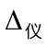，则测量结果记为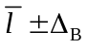。
2、测量误差可分为系统误差和偶然误差，属于系统误差的有：( C ）
Ａ：由于测量对象自身的随机涨落而产生的误差；
Ｂ：由于多次测量结果的随机性而产生的误差；
Ｃ：由于量具没有调整到理想状态，如没有调到垂直而引起的测量误差；
Ｄ：以上误差都不属于系统误差。
3、两个直接测量量值为0．5136mm和10．0mm，它们的积是（B ）
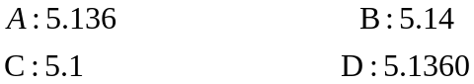
4*、请选择出表达正确者（ D ）
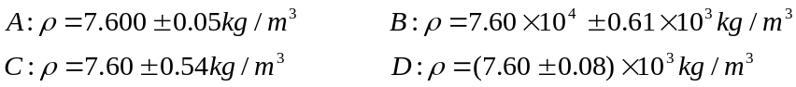
5*、 请选出下列说法中的正确者（ A ）
A：已知测量某电阻结果为：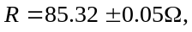表明测量电阻的真值位于区间[85.27~85.37]之外的可能性很小。
B：对某一长度进行两次测量，其测量结果为10cm和10.0cm，则两次测量结果是一样的。
C：测量结果的三要素是测量量的最佳值（平均值），测量结果的不确定度和物理量。
D：当被测量可以进行重复测量时，常用重复测量的方法来减少测量结果的系统误差。
6*、几位同学关于误差作了如下讨论：( B )
甲：误差就是出了差错，只不过是误差可以计算，而差错是日常用语，两者没有质的区别。
乙：误差和差错是两个完全不同的概念，误差是无法避免的，而差错是可以避免的。
丙：误差只是在实验结束后，对实验结果进行估算时需要考虑。
丁：有测量就有误差，误差伴随实验过程始终，从方案设计、仪器选择到结果处理，均离不开误差分析。
正确的选择是：
A：甲乙丙丁都对； B：乙和丁对，甲和丙错；
C：只有丁对，其它均借； D只有丙对，其它都错；
E：只有乙对，其它均错； F：甲错，其它都对
7、用模拟法测绘静电场实验，下列说法正确的是： ( C )
A：同轴电缆的等位线是直线； B：聚焦电极的等位线是同心圆；
C：本实验用电压表法测量； D：本实验用电流表法测量；
8、在测量金属杨氏弹性模量的实验中，用光杠杆放大法测量的物理量是（ D ）
A．标尺到镜面的距离D； B. 钢丝直d；
C. 钢丝的有效长度L； D. 钢丝长度的伸长量ΔL。
9、在时间、距离和速度关系测量实验中，是根据物体反射回来的哪种波来测定物体的位置的？（ C ）
A：光波； B：电磁波； C：超声波； D：以上都不对。
10、选出下列说法中的正确者（A ）
A. 牛顿环是光的等厚干涉产生的图像。
B. 牛顿环是光的等倾干涉产生的图像。
C. 由平凸透镜构成的牛顿环干涉条纹的间距从中心向外逐渐变疏。
D. 牛顿环干涉条纹中心必定是暗斑。
11、适合用单臂电桥测量的电阻是 （ C ）
A. 0.4700 ； B. 0.101 ； C. 390 ； D. 0.02
12、在示波器使用实验中，若被测信号周期为 50ms，要在示波器上得到其稳定波形，则锯齿波信号的周期是 （ A ）
A．100ms； B.120ms； C. 25ms； D. 75ms。
13、已知用振动法测量空气的比热容比的计算式为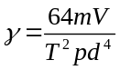，本实验直接测量量有小球的质量m，容器体积V，振动周期T，压强p和小球的直径d。在这些直接测量量中，其测量不确定度对结果影响最大的是：（ A ）
A. d； B. V； C. T； D. m。
14、用扭摆法测定物体的转动惯量时，当物体在水平面内转过一角度后，在弹簧恢复力矩的作用下物体作的是：( C )
A. 匀角速运动； B. 匀角加速运动；
C. 变角加速运动； D. 不确定
15、用频率为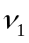的单色光照射某一种金属时，测得光电子的最大动能为E_{K1}；用频率为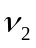的单色光照射另一种金属时，测得光电子的最大动能为E_{K2}．如果E_{K1} >E_{K2}，那么
（ D ）
A. 一定大于; B. 一定小于;
C. 一定等于 ; D. 可能大于也可能小于。
16、电表准确度等级是国家对电表规定的质量指标，它以数字标明在电表的表盘上，共有七个等级，请从下列给出的数字中选出选择错误的等级指标：（ E ）
A, 0.1 B. 0.2 C. 0.5 D. 1.0 E. 1.2 F. 2.5 G. 5.0
17、用分度值为0.01mm 的螺旋测微计测得如下数据,正确的记录是( C )
A.13.47mm; B. 3.74mm; C. 3.470mm; D. 3.7401mm
18、非平衡电桥可分为：（ A ）
Ａ. 等臂电桥、卧式电桥、立式电桥；
Ｂ. 等臂电桥、卧式电桥、单臂电桥；
Ｃ. 单臂电桥、双臂电桥、立式电桥；
Ｄ. 等臂电桥、单臂电桥、等差电桥。

二、是非题：（每题3分，打“ * ”者为必做，再另选做4题，并标出选做记号“ * ”，多做不给分，共30分）
1*. 测量包含五个要素，即观测者、测量对象、测量仪器、测量方法以及测量条件。（ 对 ）
2*. 进行一次测量就可以求出标准偏差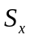，所以称之为任一次测量的标准偏差。（错 ）
3* . 测量值的有效位数越多，测量值的相对不确度就越小；有效位数越少，测量值的相对不确度就越大。（ 对 ）
4*. 任何情况下，测量结果的最后一位，一定要与其绝对不确定度的首位对齐。（ 错 ）
5*. 某物理量的绝对不确定度取两位数有效数字，故该物理量也应该是只取两位有效数字。（ 错 ）
6*.物理实验中基本的实验数据处理方法有列表法、作图法、逐差法和线性回归等。 （ 对 ）
7． 静态拉伸法与动态共振法测材料的杨氏模量，都是基于待测材料受力发生形变的原理来进行的。（ 错 ）
8． 一般来说，游标卡尺的精度比螺旋测微计要高。( 错 )
9． 利用李萨如图形可以测定正弦信号的频率。（ 对 ）
10． 用电磁感应法测磁感应强度时，在探测线圈平面的法线与该处磁力线切向成90°情形下感应电动势幅值绝对值最大。（ 错 ）。
11．用一定光强的光照射光电管阴极，只要时间足够长，一定会有光电流产生。 （错 ）
12．在迈克尔逊干涉仪实验中，使用半反半透镜G1的主要目的是消除附加光程差。（ 错 ）
13．用位相比较法测量声速时，示波器显示图形（椭圆）的形状不仅与示波器上CH1和CH2通道的增益有关，还与接收探头的位置有关。( 对 )
14. 根据标称误差可定出电表的精度等级。如标称误差为2.7%，则电表的精度等级为2.5级。 （ 错 ）
15．为了测量的准确性，非平衡电桥在测量的起点，电桥必须预调平衡。（ 对 ）
16．用电位差计测量电动势时，如果检流计示零，工作回路电流为零。（ 错 ）
17 在用三线摆法测量物体的转动惯量实验中，轻轻转动上盘，带动下盘转动，这样可以避免三线摆在作扭摆运动时发生晃动。（ 对 ）
18在用牛顿环测定透镜曲率半径的实验中，观察到的干涉条纹（即牛顿环）的特点为明暗相间等宽同心圆。（ 错 ）
三、简答题（选做2题，每题5分，并标出选做记号“ * ”，多做不给分，共10分）
1、简述测量不确定度的概念
答：不确定度是指由于测量误差的存在而对被测量值不能肯定的程度，或者说它表征测量结果具有分散性的一个参数，它是对被测量的真值位于某个量值范围的一个客观的评定。
2、结合你所做过的实验，举例给出四种物理实验中的基本测量方法
1．比较法 、 2．放大法、 3．转换测量法、 4．模拟法
3、简述电学实验的操作规程。
答：注意安全用电，合理布局、正确接线、仔细检查确认线路无误后再合上电源进行实验测量，实验完毕，拉开电源，归整仪器。
4、有一个0.5级、量限为100mA的电流表，仪器误差是多少？当读数为50.0mA，此时的相对误差是多少？
答： 仪器误差=0.5%100=0.5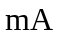
相对误差=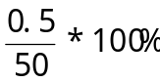=1.0%
四. 解答题：（选做二题，每题十分，并标出选做记号“ * ”，多做不给分）
1、某物理量的测量公式为：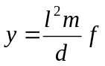，某同学测得某种待测样品的长度l、质量m、直径和d频率f结果如下：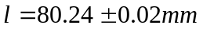，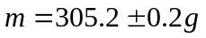，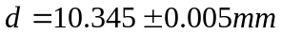，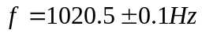 试求出该物理量的测量值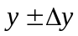。
解: 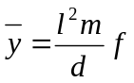=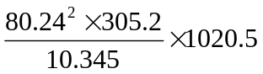=1.9384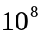mm.g.Hz (3分)
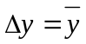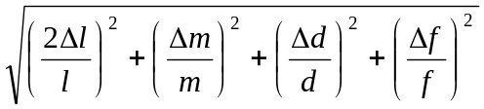 (3分)
=2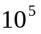 mm.g.Hz (1分)
y=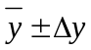=(1.9380.002)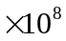 mm.g.Hz
或(1.9380.002)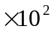 m.kg.Hz (3分)

2、 用最小分度值为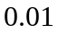mm，示值误差为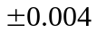mm的螺旋测微计，对钢珠的直径进行单次测量，如下图所示。

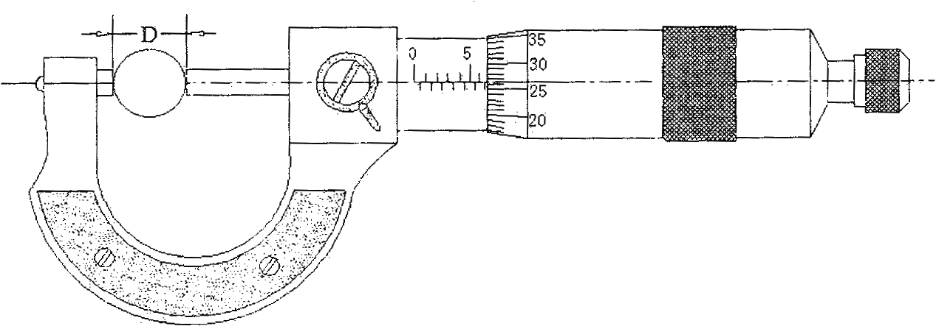

  - 请写出此钢珠的测量值。
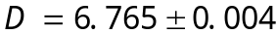mm （2分）
  - 计算钢球体积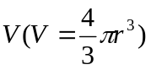及误差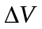
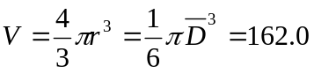mm³ （2分）
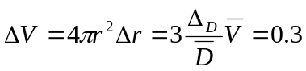 mm³ （3分）
  - 写出钢球体积的结果表达式
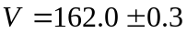 mm³ （3分）
3、一运动系统受到的拉力F和它的加速度的关系为F=f+ma,其中f为运动系统受到的阻力（假设阻力f为定值），今测得一系列F与a的实验数据如下表所示；
外力F与加速a的测量数据记录表
F(N) | 0.100 | 0.200 | 0.300 | 0.400 | 0.500 | 0.600 | 0.700 | 0.800
a(m/s²) | 0.075 | 0.136 | 0.173 | 0.231 | 0.280 | 0.322 | 0.383 | 0.430
（1）作出F—a关系曲线（要求等精度作图）；
（2）用图解法求出运动系统受到的阻力：f与运动系统的质量m。

解：（1）F—a关系曲线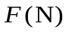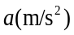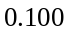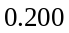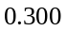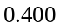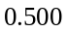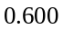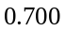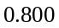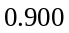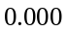
F-a关系图
（2）作延长线与a轴交点为：（0.000，0.030），故有
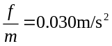 (2分)
在直线上取A（0.120，0.088）、B（0.780，0.418），则斜率为
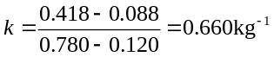 （2分）
所以质量
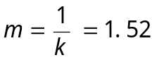 （1分）
N （1分）
没有按等精度作图扣2分；没有标明坐标单位扣2分；计算k时直接用测试点扣1分

